Heti feladat
4. osztály
2020. 04. 06.

Határidő: 2020.04.08.

Matematika:
3427:4= 3792:8= 7182:5= 4066:7= 6428:3=

8352:5= 1773:9= 9831:4= 2748:8= 2691:6=

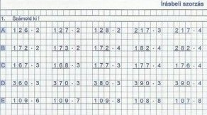

Olvasás: Olvasókönyv. 174-178. olvasni, aláhúzni. A 178. oldalon lévő kiszámoló füzetbe másolása.
Fogalmazás: 51. o/ 1 a,b, 2/a, b, c, 52.o/3 a, b.
Magyar nyelvi mf: 54.o./14,15,16,17,18,
55/3,4, 56.o/első négy sor
57.o/6,7.
Környezet: Tankönyv 51.o., mf:32/3,4.

